БЕЛОРУССКИЙ ГОСУДАРСТВЕННЫЙ УНИВЕРСИТЕТ
Факультет прикладной математики и информатики

Матиевский Павел Андреевич
(студент 3 курса 11 группы)

Краткий отчет по лабораторной работе №11

(вариант №17)

Минск 2025

1. Задание №1
Вариант | Сеть 1 - 6
17 | 121.16.0.0/16  121.17.0.0/16  121.18.0.0/16  121.19.0.0/16  121.20.0.0/16  121.21.0.0/16

- Реализуйте схему, аналогичной той, которая изображена на рисунке 1в лабораторной работе.
Подписать на схеме подсети (красный цвет). Сетевое оборудование подписать по правилам предыдущих лабораторных работ (черный цвет).
- Прежде, чем настраивать протокол OSPF, настройте интерфейсы маршрутизаторов и узлов. Интерфейсы узлов подписать на схеме (синий цвет).
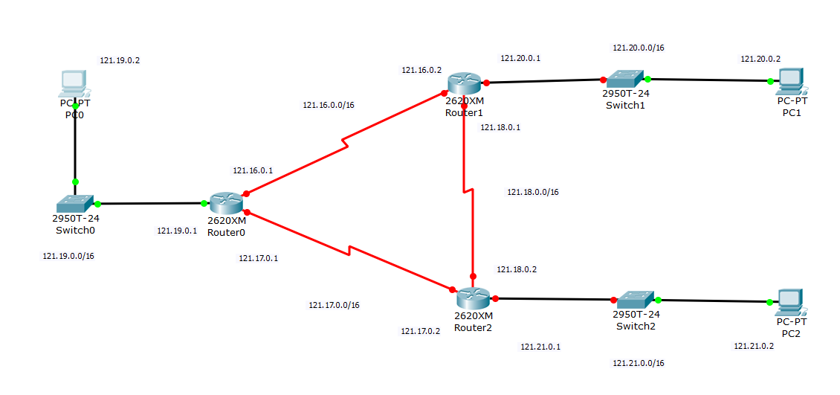

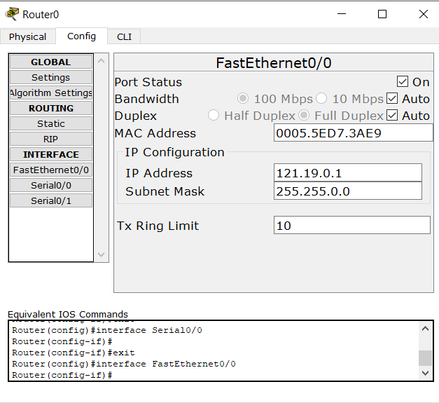
Настройка интерфейса для локальной сети

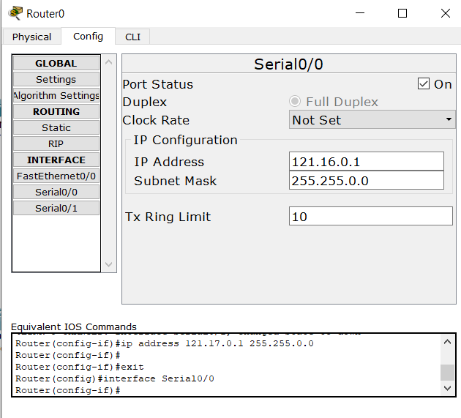
Настройка интерфейса для сети соединяющая два роутера (с роутером 1)
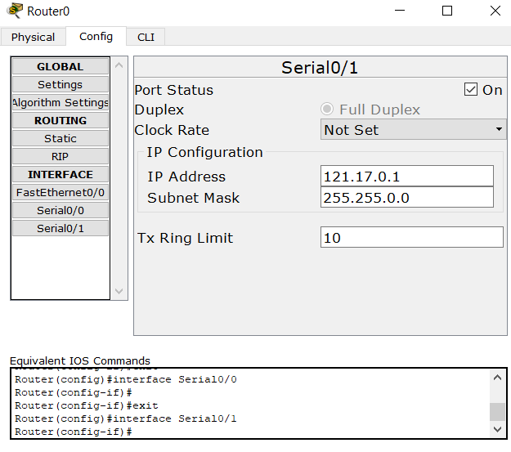
Настройка интерфейса для сети соединяющая два роутера (с роутером 2)
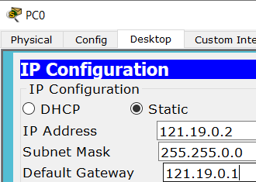
Настройка хоста в локальной сети роутера 0

- Получите все три ТМ (таблицы маршрутизации). Используйте инструмент ЛУПА. (Протокол OSPF пока не должен быть запущен).
Прокомментируйте их содержимое.
На данный момент есть ли зависимость информации в ТМ от протокола маршрутизации?
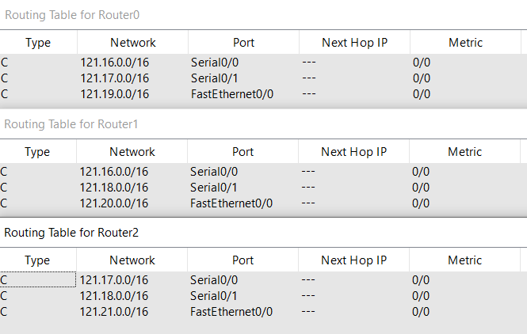
В таблицах маршрутизации есть только информация о сетях, подключенных напрямую.
Никакой протокол маршрутизации сейчас не подключен и не влияет на таблицу маршрутизации. Маршруты с C (Connected) появляются сразу же, как только интерфейс включается

- Настройте маршрутизацию OSPF на всех маршрутизаторах.
Задайте process-id и area-id – ваш номер варианта.
В чем состоит особенность нулевой зоны (области) автономной системы?
Как проходит процедура межобластной маршрутизации?
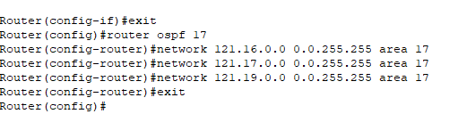
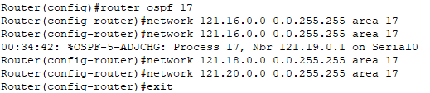
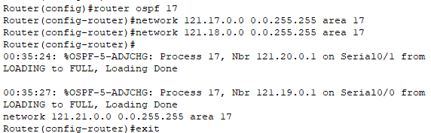
К нулевой или магистральной зоне подключаются все другие зоны в OSPF-сети, весь трафик проходит через эту зону. Такая система предотвращает эффективно масштабировать сеть
Сначала находиться пограничный маршрутизатор, у которого интерфейсы есть в обоих зонах, потом этот маршрутизатор собирает информацию внутри сове зоны. Потом он составляет сообщение с информацией по всем сетям в другой зоне и распространяет её в свои немагистральные сети
- Используйте команду show ip route на всех маршрутизаторах для проверки первоначальных таблиц маршрутизации.
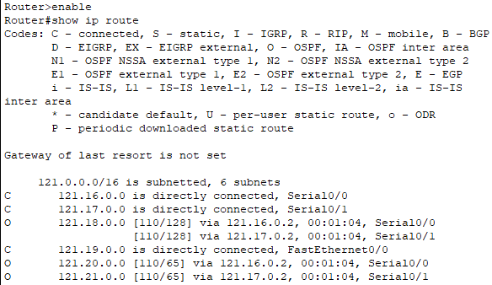
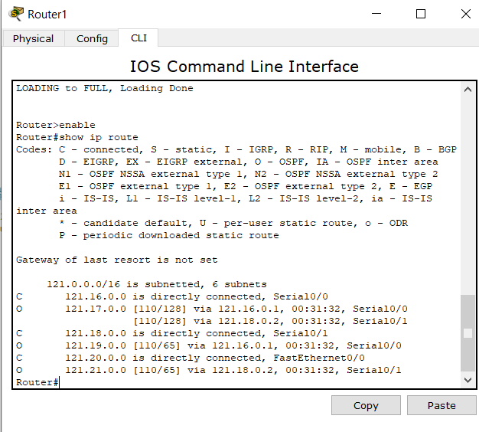
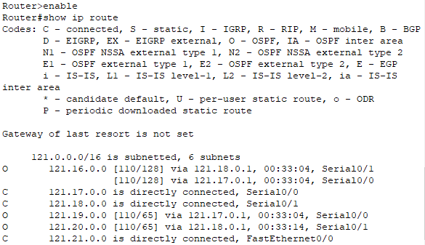
Я взял такие две строки за пример
O 121.18.0.0 [110/128] via 121.16.0.2, 00:01:04, Serial0/0
[110/128] via 121.17.0.2, 00:01:04, Serial0/1
Тут показано, что маршрутизатор имеет две равноценных пути до сети 121.18.0.0. O - означает, что маршрут был получен с помощью OSPF, 121.18.0.0 - к какой сети мы идём, Дальше административной растояние (чем меньше - тем надёжнее сеть, но по умолчанию 110) и стоимость маршрута (расчитывается на основе пропускной способности интерфейсов на пути), via 121.16.0.2 - следующий прыжок, 00:01:04 - время жизни маршрута (как долго маршрут в таблице), Serial0/0 - интерфейс на который пойдёт пакет
Должны появиться примерно такие данные:
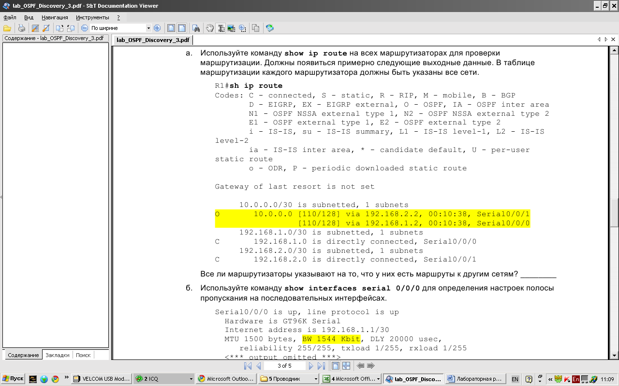
Что идентифицирует столбцы в такой таблице маршрутизации ?
Для этого скопируйте из полученной таблицы желтую строку и прокомментируйте каждый столбец.

- Вставить ТМ, полученную с помощью инструмента ЛУПА.
Ваше мнение, какое представление ТМ вы предпочитаете и почему,?
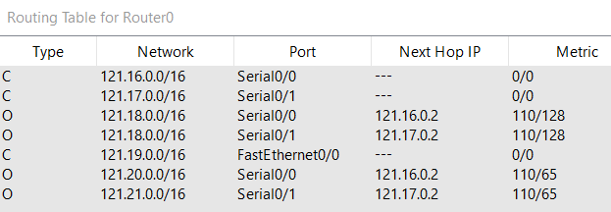
Конечно в cli - это стандарт со всей возможной информацией, но для лабораторных мне удобнее использовать лупу, тк она в быстром доступе и даёт достаточно информации для дебага

- Как изменилось (или не изменилось) содержимое таблиц маршрутизации.
полученных в пунктах 3 и 6?.
Таблицы маршрутизации хранили информацию только про напряму подключеные сети, после настройки OSPF добавились новые маршруты, про которые маршрутизатор узнал благодаря протоколу OSPF

- Определить ID всех маршрутизаторов в варианте задания.
Использовать команду show ip protocols.
Также можно использовать команды show ip ospf или show ip ospf interface.
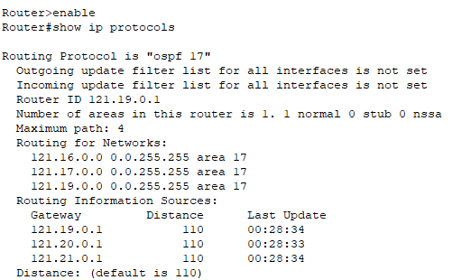
В качестве примера привёл команду в первом роутере
R0: 121.19.0.1 R1: 121.20.0.1 R2: 121.21.0.1

- Вам предложено три команды. Прокомментируйте результат выполнения каждой команды. В чем их отличие?
show ip protocols - показывает сводку по всем протоколам, запущеных на устройстве
show ip ospf - даёт более детальную информацию про работу ospf (сколько алгоритмов дейкстра запускалось, информацию про таймеры, о зонах и тд)
show ip ospf interface - даёт максимальную информацию по работе на каждом интерфейсе, удобно использовать когда проблемы происходят на определённом интерфейсе

- Говорят, что обычно в качестве ID выбирается максимальный активный
IP-адрес из всех его интерфейсов (убедиться или опровергнуть это).
Заполните таблицу ниже.
Дать ответ в вашем случае.
n/n | Маршрутизатор  (Имя ) | Интерфейсы маршрутизатора  (IP -адреса) | ID маршрутизатора (RID)
1 | R0 | 1) 121.16.0.1  2) 121.17.0.1  3)121.19.0.1 | 121.19.0.1
2 | R1 | 1) 121.16.0.2  2) 121.18.0.1  3)121.20.0.1 | 121.20.0.1
3 | R2 | 1) 121.17.0.2  2) 121.18.0.2  3) 121.21.0.1 | 121.21.0.1
Если Id не был задан в ручную и нет loopback интерфейсов, то выбирается наибольший интерфейс из всех активных физичеких (если бы loopback был, то выбирался бы больший из них), так что в нашем случае это правда

- Используйте команду show ip ospf neighbor для проверки отношений соседства. Прокомментировать столбцы в полученной таблице.
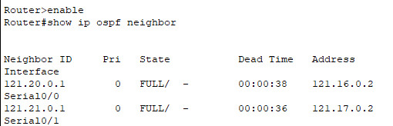
Сначала идёт ID соседнего маршрутизаторв, пототм приоритет по кждому интерфейсу, дальше состояние, где FULL значит что маршрутизаторы синхронизировали свои базы данных, далее время, через которое маршрут будет считаться разорваным, если не придёт Hello-пакет, дальше адресс интерфейса, с которого пришёл Hello-пакет и в конце (в моём случае ниже) интерфейс по которому наш маршрутизатор подключается к соседнему
Что такое отношения соседства?
Состояние, при котором два маршрутизатора с OSPF, находящихся в одной сети, обмениваются информацией про маршруты
Какие вы знаете отношения соседства (статус)?
Down - начальное, при котором информацией не обмениваются
Init - получение первого Hello-пакета
2-Way - оба маршрутизатора уже видят друг друга
ExStart - начало обмена информацией
Exchange - обмен информацией
Loading - маршрутизатор запришивает более новую или недостоющую информацию
Full - наконец полностью рабочее состояние

- Используйте команду ip ospf cost для изменения стоимости на последовательном интерфейсе.
Что означает последовательный интерфейс?
Какие еще вы использовали интерфейсы?
Последовательный интерфейс - тип интерфейса, кооторый используется для подключения к глобальным сетям, как правило для соиденения двух маршрутизаторов. В этой лабораторной я также использовал FastEthernet - интерфейс для подключения к локальным сетяи
Какой смысл понятия – стоимость?
От чего зависит стоимость канала связи?
Стоимость - значение, которое OSPF использует для расчёта лучшего пути (чем меньше сумма, тем лучше). Стоимость канала зависит от его пропускной способности - чем больше пропускная способность, тем меньше стоимость
Чему равна стоимость пути от маршрутизатора отправителя до мпршрутизатора получателя пакета?
Сумме стоимостей всех отправлявших интерфейсов на пути
Есть ли отличие в стоимости двух линий связи Ethernet и Fast Ethernet?
Да, так как у них разные пропускные способности (10 Мбит/с у Ethernet и 100 у FastEthernet)

- Используйте команду show ip ospf interface для определения текущей стоимости обоих последовательных интерфейсов маршрутизатора R1 (или любого другого на ваш выбор).
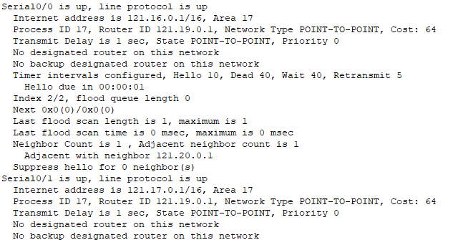
Текущее значение стоимости = 64
Изменить стоимость у R1 (или любого другого): s0/1 → 2000
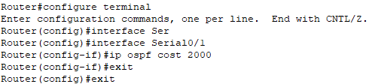
Выделить на скриншоте измененную стоимость.
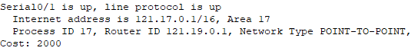
- Используя команды ping, traceroute или инструменты пакета моделирования проверить взаимодостижимость всех узлов пользователей.
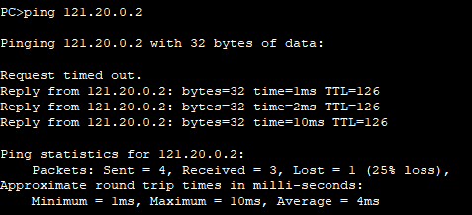
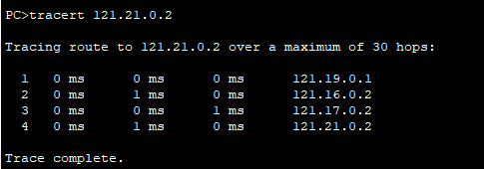
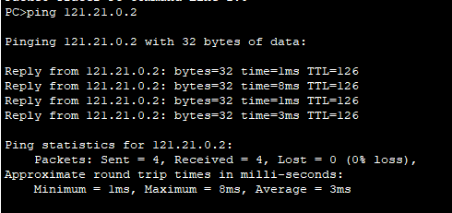
Все узлы всё также доступны, однако видно, что путь из сети 121.19 в сеть 121.21 стал идти крюком, тк стоимость прямого маршрута увеличилась
- Выдать скриншоты таблиц маршрутизации (старые-модели1) каждого из трех маршрутизаторов.
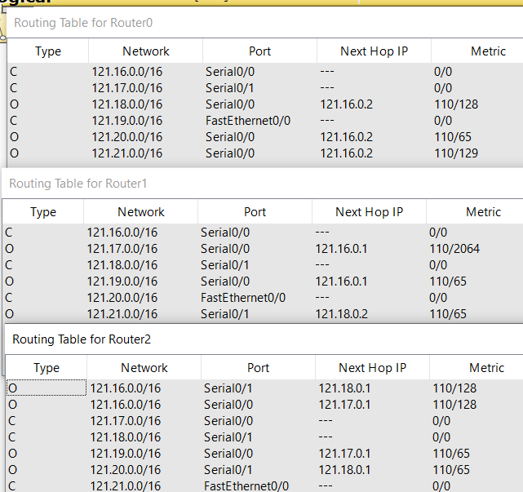
Теперь путь из 121.17.0.1 в 121.17.0.2 невыгоден и маршруты обходят его
- На самом деле протокол OSPF формирует три
базы данных, на основе которых создает соответствующие таблицы (соответствующие команды печати этих таблиц вы уже выше использовали):
- Таблица смежности: show ip ospf neighbor
- Таблица топологии сети: show ip ospf database
- Таблица маршрутизации: show ip route
Вставить скриншоты этих таблиц и прокомментировать их содержимое и назначение.
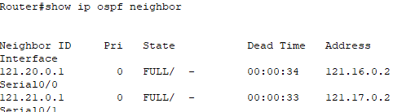
Эта таблица была описана выше
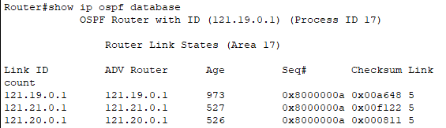
Это самая важная таблица, тут содержиться вся информация про сети в одной зоне и каждый маршрутизатор в зоне имеет такую же таблицу
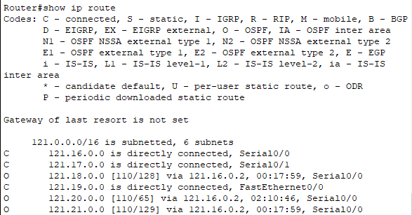
А ТМ - это уже результат работы OSP. Тут хранятся наилучшие маршруты до каждой сети в зоне
- Сохранить Модель №1.
- Далее работаем с моделью №2 (копия модели №1).
Продолжаем исследование OSPF в нештатной ситуации.
Отключить порт s0/1 у маршрутизатора R3.
Проверить взаимодостижимость всех узлов пользователей после отключения порта s0/1 у маршрутизатора R3.
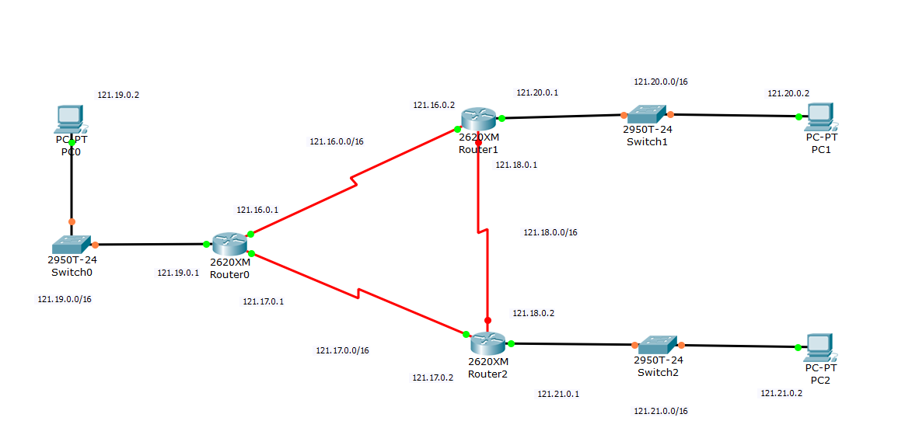
Схема сети с поломоным интерфейсом
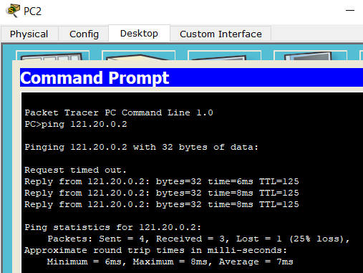
Пинги из сети 21 в 20 всё также проходят, но теперь маршрутом длинее
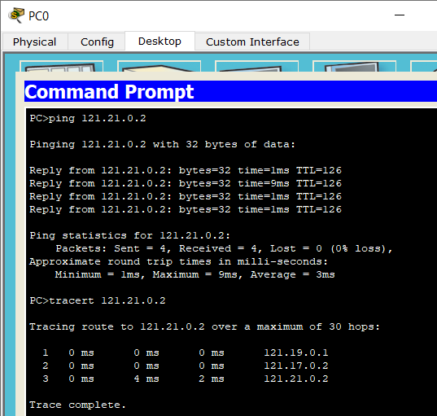
Теперь пк из сети 19 вынужден выбирать дорогостоящий путь

- Выдать опять скриншоты (уже новых-модели2) таблиц маршрутизации.
Проанализировать (на что обратили внимание ?) и прокомментировать старые и новые таблицы маршрутизации. Желательно выдать таблицы маршрутизации, используя и такой инструмент пакета как ЛУПА.
Однако выбор инструмента за Вами.
Маршрутизатор R1
ТМ- в модели 1

ТМ- в модели 2
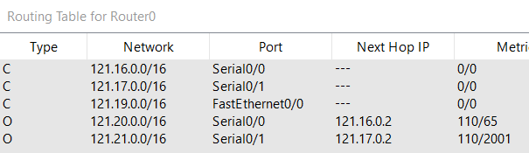
Во-первых стало на одну сеть меньше (сеть 18, которую мы отключили), а во-вторых, теперь маршрут до 21 идёт через 17, которая по метрике очень дорогостоящая, однако других вариантов, как в модели 1, больше нет
Маршрутизатор R2
ТМ- в модели 1

ТМ- в модели 2
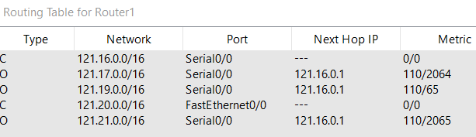
Теперь маршрут проходит крюком, так как связующая сеть 18 отключена и метрики теперь с большой стоиомостью, однако других вариантов нет
Маршрутизатор R3
ТМ- в модели 1

ТМ- в модели 2
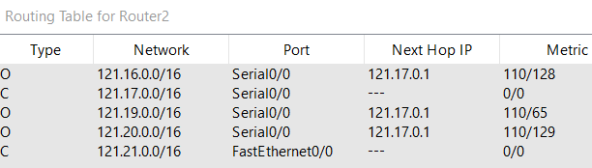
Всё также проходит через R0 так как других вариантов нет
- Далее работаем с моделью №3 (копия модели №2).
Продолжаем исследование OSPF в нештатной ситуации.
Отключите последовательные порты (s0/1и s0/2) у маршрутизатора R3.
Проверить взаимодостижимость всех узлов пользователей после отключения портов у маршрутизатора R3.
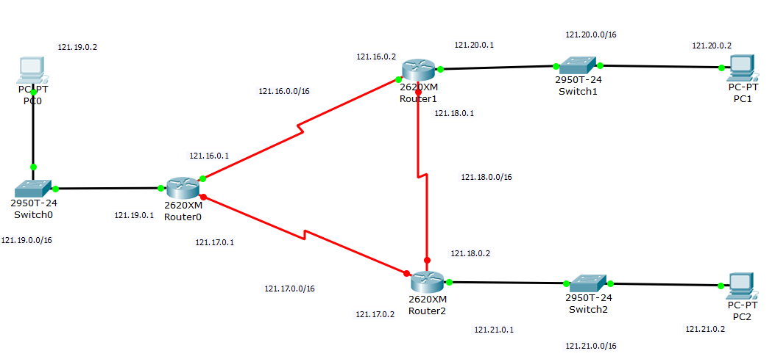
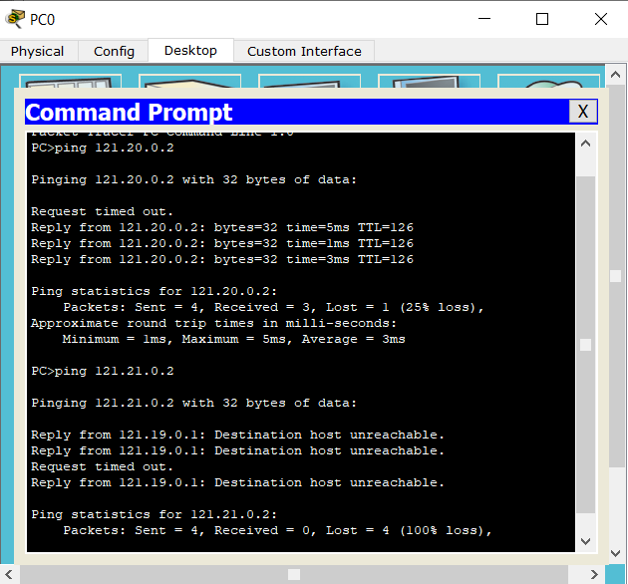
Пинги между сетью 121.19 и 20 всё также проходят, однако до 21 достучаться больше невозможно
Маршрутизатор R1
ТМ- в модели 1

ТМ- в модели 2
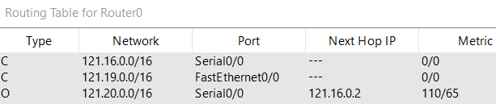
Теперь у роутера есть информация только про сеть 20 тк путей до 21 нет
Маршрутизатор R2
ТМ- в модели 1

ТМ- в модели 2
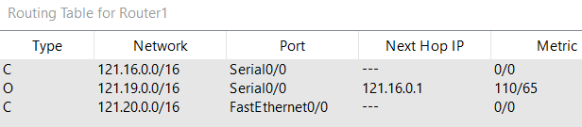
Также как и для роутера 1
Маршрутизатор R3
ТМ- в модели 1

ТМ- в модели 2
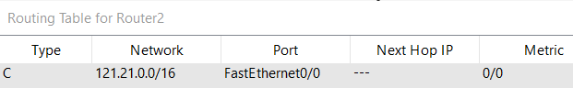
Роутер 3 стал полностью изолирован в своей сети 121.21.0.0
В итоге роутер 3 полностью изолировался тк все возможные пути до других сетей стали недоступны

2. Задание №2. Мини коллоквиум (только для желающих)
- Вырезать из таблицы данные вашего варианта задания.
17 | 3 | 63
- Сетевые интерфейсы.
- Маршрутизация в неоднородных сетях. Взаимодействие протоколов маршрутизации

- Взять лист (листы) бумаги, написать ручками ответ в читабельном виде, сфотографировать и вставить фото (рекомендую в формате jpeg) в отчет, отвечая на два вопроса мини-коллоквиума.
(Повторяю небрежно подготовленные и плохо читаемые ответы проверять не будем!)
В самом начале письменного ответа впишите номер варианта, номер группы, свою ФИО и свою подпись.
Затем каждый вопрос из задания и ответ на вопрос.
- Согласно варианту задания ответить на вопрос мини коллоквиума из раздела 8.
